Історичний конкурс «Радянське минуле: (пере)осмислення історії»
На тему
«Боротьба голинян за волю України у лавах УПА. Степан Стебельський»

Прихід совітів у вересні 1939 року та арешти голинських активістів. Боротьба голинян за волю України у лавах УПА
Розвій просвітянського життя в Голині був перерваний у вересні 1939, коли на галицьку землю ступила нога так званого совєтського «визволителя». Голиняни сповна відчули й пізнали той совєтський «рай»: заборону рідного слова, конфіскацію тяжкою працею нажитого майна, репресії та тюрми, виселення в Сибір, фізичне знищення тільки за те, що ти українець.
А так була кривава завія Другої світової, яка принесла страшну руйнацію, кров і сльози, голод, смерть. Вона забрала й десятки життів тих молодих і старших голинян, які стали у лави вояків УПА. Список голинських повстанців, які загинули під час національно-визвольної боротьби в 1942-1952 рр. налічує 98 осіб вояки із сотень «Бея», «Гонти», «Летуна», «Журавлі», «Ромка», зв'язкові, охоронці, члени «Юнацтва» ОУН.
А перед війною, 4 березня 1941 р., були заарештовані і 20 травня ц. р. засуджені Станіславським судом за нібито збройну діяльність і членство в ОУН до розстрілу Данилів Василь Васильович, Олексюк Григорій Костянтинович, Розвора Василь Кирилович. На 10 років позбавлення волі з конфіскацією майна Баран Микола Семенович, Івахнюк Степан Іванович, Матрофайло Петро Юрійович, Мельник Іван Федорович, Псюк Іван Iванович, Ярема Іван Васильович. На 8 років поз- бавлення волі з конфіскацією майна: Мазурик Микола Федорович, Ткачук Микола Петрович, Ярема Василь Васильович, Ярема Микола Васильович (1898), Ярема Михайло Васильович. Усі вони були у перші дні війни розстріляні в Дем'яновому Лазі.
На 6 років був засуджений Мудрецький Володимир Васильович, на 5 -Сольдат Федір Михайлович, Завадецький Михайло Васильович, Данів Василь, який пропав безвісті.
Вiйськовий трибунал Станіславської області засудив 76 голинян-учасників національно-визвольної боротьби ОУН, УПА. Вони відбували покарання в Комі, Воркуті, Норильську, Караганді, Тайшеті, Балхаші, Інті та ін. Дуже багато з них там і загинули, не дочекавшись волі. 49 голинських родин були вивезені в Карагандинську, Томську і Кемеровську області, у Хабаровський і Приморський краї СРСР.
Про ті страшні роки мешканка Голиня, тодішня учениця одинадцятого класу місцевої школи, член літературного гуртка, переможець обласного етапу всеукраїнського конкурсу «Україна молода» Наталія Степанівна Івахнюк написала нарис «Ми марили рідною землею...», в основу якого лягли спогади колишнього вояка УПА із сотні «Бея» Миколи Семеновича Максимовича. У ньому-не тільки драматична iсторія одного людського життя, а й села.
Уже відійшли у вічність голиняни, що колись пішли в ОУН, УПА, щоб боронити Україну, її волю, iї честь. Але завдяки ось таким школярам, як Наталія Iвахнюк, а також небайдужим членам «Просвіти», які в 90-х роках минулого століття записали спогади ветеранів визвольних змагань, наші односельці залишаться в пам'яті нащадків. Варто подати хоч би уривки із тих відповідей на запитання, які були почуті й записані від вояків-ветеранів (зберігаються в архіві Голинського осередку «Просвіти»).
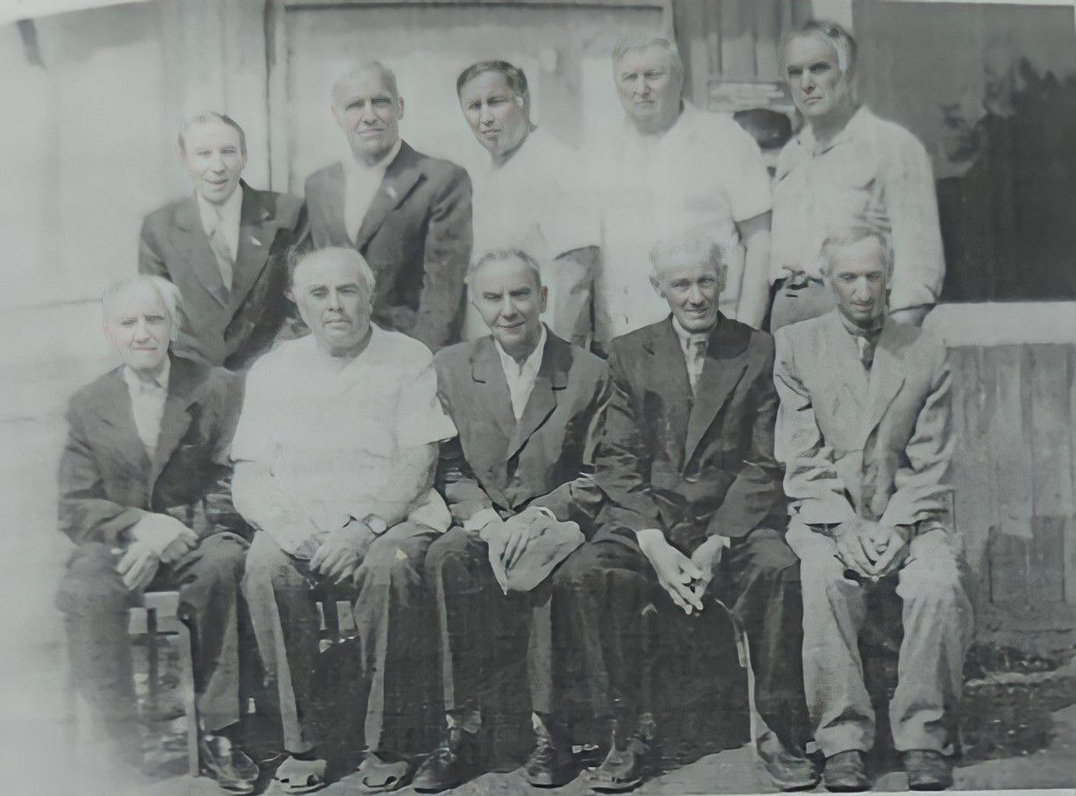
А запитання були про те, коли чоловік пішов в ОУН чи УПА, яке звання мав, яку зброю, де воював, яку мету переслідував. Чи підтримувало населення українських повстанців, чи вірили оунівці та упівців перемогу над ворогом, чи мали зв’язок із сім’є., як совєтська влада покарала їх і їхні родини за любов д рідної землі, свого народу, боротьбу за волю.

Boїни-ветерани УПА. Зліва направо: (сидять) Баран Василь Олексійович, … ?, Котоус Степан Тимофійович, Максимович Микола Семенович, Ляхович Микола Петрович; (стоять) Котоус Михайло Тимофійович, Качак Iван Макарович, Iвахнюк Василь Миколайович, Бабій Микола Васильович, … ?
Зі спогадів Максимовича Миколи Семеновича (16 грудня 1920р. н.):
«Я пішов в УПА навесні 1944 року. На той час брали в більшовицьку армію на війну. А я разом з іншими хлопцями думав так: чого я маю йти в більшовицьку армію й пропадати там за цапову душу? Краще піти у свою, українську, армію. <...>
Я був рядовим стрільцем, Кличка - «Сергій». Тодi вci мали клички, тому що нас переслідували, а особливо це відбивалося на наших сім’ях. А клички були своєрідною конспірацією.
Озброєння було різне. Зброю нам не видавали. Її треба було роздобути самому, тому зброя була різна, хто яку здобув у бою. <...>
Наша мета була одна – відстояти Українську самостійну державу, на яку зазіхали і німці, і поляки, і совіти. Наші вороги не жаліли і не щадили нікого, хто не хотів стояти перед ними на колінах. <...>
Совіти хотіли знищити українців як націю, щоб и забули, звідки ми і хто були наші предки. Особливо підступними і жорстокими вони були в тому, що переодягалися в нашу форму і йшли від хати до хати, мордуючи і вбиваючи людей. А на другий день ходили в більшовицькій формі, нібито співчували рідним убитих i цим самим хотіли показати, що такою є УПА. Совіти - це дич. <...>
10 років я відбував покарання у Воркуті. Будували шахти, а потім і працювали на них по 14 годин на добу.
На pік можна було написати 2 листи. Дозволяли ще писати заяви - помилування. Але я цього не зробив. <...>
По-різному було. Дехто не витримував. То я вже казав, що це були кати. Які лише тортури вони не придумували! I голки під нігті пхали, і розжареним залізом обпікали, і електрику застосовували, а били так, що мiсця живого не лишалося. I в такому стані змушували пiдписувати різні документи».
Записала вчителька української мови і літератури
Голинської школи Голинська Світлана Петрівна

3i спогадів Качака Дмитра Iвановича (1910 р. н.)

«У 1939 роцi я служив у польському війську. У 1941 мене відправили на війну. Служив у 50 (запасному) пункті до 1944 року, а тоді пiшов в УПА.
Совіти спіймали мене і відправили на фронт. Дійшов до Чехословаччини. Там був поранений і без медичної допомоги втік додому. Деякий час переховувався, щоб одужати, і знову пішов в УПА, бо хотів бачити Україну вільною.
У сотенного «Гонти» я був ройовим (1945р.). Став ним у Перегінську, коли загинув один з ройових. У мене було псевдо «Завзятий». Мав я мадярський автомат.
Не забуду, як мене арештували у селi Станькові. Перед тим один наш хлопець пішов у село по харчі і його спіймали. Він навів облаву. Ми дивом врятувалися. Я переховувався в лісі, але через деякий час мусів йти в село, щоб вижити. Тут мене патруль i схопив.
В Станіславі був суд і військовий трибунал військ НКВС Станіславської області 25 вересня 1945 року дав мені 15 років позбавлення волі та 5 років пораження в правах із конфіскацією майна. Хату спалили, а жінку з двома дітьми вивезли до Воркути».
Записала вчителька української мови і ліiтератури
Голинської школи Тебешевська Оксана Степанівна

Зi спогадів Завадецького Степана Юрійовича (1914-1996)
«Я був у польському війську, там пройшов військовий вишкіл. А в УПА, у сотню «Бея», пішов у липні 1944 року. Був заступником ройового, мав кличку «Розбійник». Ми переважно вели оборонні бої. Не були зброєю належно забезпечені, продуктів не вистачало. Бувало, доводилося їсти лише овочі і сире м’ясо. <...>
Брали участь у боях під Болеховом. Ішли на Журавно. Тут діяли три сотні разом — «Бея», «Різуна». «Ромка». <...>
Одного разу нас оточили під Станiславом і ми оборонялися, але сили були нерівні, а в полон здаватися не хотіли. Вирiшили прориватися, а як ні, то всім загинути. Допоміг один німець-кулеметник, який прикрив нас. Тут я був тяжко поранений в ногу. Це було 16 лютого 1945 року. Коли ми прорвалися, ліс атакували літаки. Тут загинув «Ромко» і два його стрільці. <...>
У сотні був провокатор Литурн з жінкою, через кого ми потрапили в оточення».
Записала вчителька історії Голинської школи
Романишин Мaрія Михайлівна
3і спогадів Котоуса Михайла Тимковича (1914-1996)

«До вступу в УПА мене привело бажання боротися за вільну Україну, бо молоді роки проходили в селі, де було створено гуртки «Кооператор», «Добрий господар», «Рiдна школа». Брав у них активну участь, часто вечорами збиралися в хаті-читальні.
Вишкіл проходив у польському війську, в Познані в 1935-1937 pp. Вчився на шофера, машиніста, розвідника. Вчили польські офіцери, але й українців там було багато. Був добрим спортсменом. Одержав звання капрала.
В УПА пішов у 1944 році. Був у сотні «Бея». Мав клички «Голуб» і «Тато». <...>
Брав участь у бойових операціях і проти совітів, і проти німців. <...>
Після виходу із Чорного лісу в 1946 році ми переховувалися в бункері на моєму полі. Тут нас арештували рaптово, ми навіть боронитися не встигли.
Жінка із чотирма доньками була вивезена в Караганду в 1947 році. Я за участь в УПА був засуджений до 15 років каторжних робіт і 5 років заслання.
Працював у шахті на о. Діксон, після смерті Сталіна в м. Труханську, а в 1955 роцi noїхав в Караганду, де була сім’я.
1969 року повернулися в Голинь.
У Калуші, а потім у Станіславі пропонували завербуватися на роботу до совimів, обіцяли посаду, але я на це не пішов».
Записала вчителька географії Голинської школи
Гонсерська Любов 1ванівна

Зі спогадів члена ОУН Качака Iвана Макаровича (24 серпня 1927 р. н.)

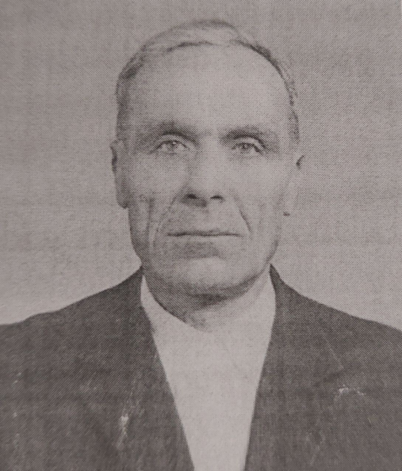
«Заради волі України я встутив в ОУН, а потім niшов в УПА. Проходив вишкіл у сотнях «Стрільця» і «Гонти».
Моєю зброєю був ППШ. Звичайно, тяжко було з медикаментами та продуктами харчування.
Наскільки пам’ятаю, медикаменти ми частково одержували від медсестер із с. Завадки та с. Верхныої. У них були ще старі запаси.
Продукти харчування заготовляли і постачали станичні по селах. <…>
Коли я захвоpів на тиф, тоді мене вдома заарештували, в 1946 році. Був під слідством 18 місяців. Арештував мене начальник опергрупи Зубков, а слідчим був Андреєв.
Перебув я в Калуші в НКВД три тижні і в Станіславі — 18 місяців».
Записала вчителька української мови і літератури
Голинської школи Мошків Любов Іванівна

Зі спогадів члена ОУН Бабія Миколи Васильовича (1925-1997)

«Я зараз живу у Голині, але народився я в селі Барлогах, яке тоді належало до Перегінського повіту.
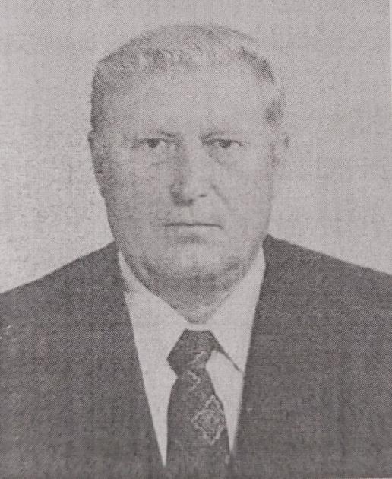
В 16 років мене забрали до Німеччини. Там я пізнав, що таке чужина і чужа мова й вирішив, що б там не було, повернутися додому. Це мені вдалося в кінці 1943 року.
На початку 1944 р. я вступив у молодіжну ОУН, де виконував різні вказівки старших.
У липні 1944 року всі юнаки нашого села і сіл сусідніх організували УПА i niшли до Кадобнянського лісу на військовий виикіл. Займалися фізичною і військовою niдготовкою, вивчали зброю різних держав, так як нашої зброї не було, вчили військову тактику, історію України. <...>
У липні двоє niдiсланих хлопців нас здали. «Червона» облава була багаточисельною, нам довелося miкати малими групами в різні напрямки, переховуваmися і чекати наказу про збір. Я був у своєму селі. 8 вересня тут енкаведисти організували велику облаву, вбили 38 осіб, переважно старшого віку, в тому числі й мого 62-річного батька.
У той час проходила мобілізація до червоної армії. 12 вересня я був на призиві, a 15 вересня мене викликали на слідство до Станіслава і відправили у запасний полк Гданськ (Польща). А там 15 листоnада мене і моїх друзів заарештували і засудили на 10 років тюремного ув’язнення і 15 років позбавлення усяких прав. Завезли в м. Iнту Комі АРСР, де я й відбував покарання».
Записала вчителька історії Голинської школи
Юрчишин Ганна Григорівна

Зі спогадів Ткачука Дмитра Семеновича
(1919 р. н.)
«В УПА я пішов добровільно. Воював у сотні «Бея». Мав псевдо «Завірюха».
Брав участь у боях проти окупантів усiх мастей. Заарештований 16 січня 1945 року. Військовим трибуналом військ МВС Станіславської області 19 липня 1945 року засуджений на 20 років каторжних робіт і 5 років позбавлення в правах та із конфіскацією майна.
Biдбув 11 років покарання в місті Воркуті. Постраждала й моя родина. Маму вивезли.
Реабілітували аж 22 листonада 1993 року».
Записала учителька зарубіжної літератури та образотворчогo
мистецтва Голинської школи Завадецька Дарія Миколаївна

Зі спогадів Iвахнюка Василя Дмитровича
(1923 р. н.)
«Я вступив в УПА під впливом свого батька, який був січовим стрільцем і брав участь у боях за волю України.
Військовий вишкіл я проходив у сотні «Літуна». Спочатку був кулеметником, пізніше снайпером, а коли загинув ройовий, то мене було призначено ройовим.
Легких боїв не було. Особливо мені запам'яталася наша військова операція біля села Стeфанівки. I саме тим, що нам дуже дoпомагало місцеве населення. 1 продуктами, і медикаментами.
3i строю вивела мене інфекційна хвороба. Переховувався вдома, але в 1946 році таки попав в руки москалям. 1 били, і мордували, i nогрожували, і до співпраці схиляли, але Бог поміг мені вистояти. Через деякий час відпустили.
Я мав зв’язок з ОУН. Для виконання завдань організації, записався у «стребки». Після невдалого замаху на керівника «стребків» мене 5 березня 1946 заарештували і засудили на 10 років каторжних робіт ma 5 pоків заслання. Все майно конфіскували.
16 років я відбув у Воркуті, працював на вугільних року шахтах».
Записав учитель військової підготовки
Голинської школи Голинський Михайло Павлович
Це, звичайно, спогади лише деяких вояків УПА, проте долі більшості з них були подібними. Московські окупанти робили все, щоб знищити пам'ять про них, залякати людей, зробити з галичан рабів, послушних більшовицькому режимові.
Також знатно відзначився в історії УПА наш односельчан Степан Стебельський («Хрін»)

Степан Стебельський
Коротка біографія
Степан-Тарас Стебельський народився 18 (19?) жовтня 1914 року у селі Голинь, район Калуша, Iвано- Франківської області, в багатодітній сім’Ї Iллі та Елеонори Стебельських.
Рід Стебельського походить з с. Волоща, колишнього Самбірського повіту, а тепер Дрогобицького району.
Степан пішов до початкової школи ще у с. Болохові, де вчителював його батько, а закінчив ЇЇ у с. Татарах. Після закінчення народної школи у с. Татари Степана післано на науку в Самбірській Учительській Семінарії, яку він закінчив у 1935 році.
Конспіративна діяльність
Родина Стебельських завжди була віддана справі визволення України.
Степан ще учнем 6-1 кляси примкнув на Самбiрщині до Пласту в 37-му курені iм. полк. Вітовського. Коли Пласт був заборонений польською владою y 1930 році, його члени почали діяти нелегально. Це й були перші кроки у революційній діяльності Степана. Bін говорить про це так: “Шлях революційної боротьби я полюбив ще в шкільні роки... Коли перестав існувати курінь середньошкільної молоді… зродилася в мене думка заложити таємний гурток серед учнів моєi школи. До цього гуртка належало нас восьмеро...”
На початку 30-х років Степан став членом Юнацтва ОУН й незадовго став референтом пропаганди в Районовій або Повітовій Екзекутиві цієї організації. В тому самому часі він став членом товариства "Сокіл", в якому був дуже активним в секції роверистів, та став "тіловиховним інструктором". У літню пору, мандруючи бойківськими селами, він добре пізнав терен та людей, а ще більше, коли у 1935 році став представником українських видавництв і з Їхнього рамені розповсюджував українське друковане слово в терені."
У тому самому часі (1934-1935 рр.) Степан, якому виповнився 21 рік, став членом ОУН. За діяльність в зв'язку з подіями в Карпатській Україні Степана арештовано в ночі з 4 на 5 вересня та запроторено до концтабору в Березі Картузькій, де він перебув до половини вересня 1939 року й початку німецько-польської війни. У цей сам час його брат Богдан, якого арештовано у Кракові, карався у Самбірській тюрмі. 3 часів "Сокола" походить теж і його посевдонім "Хрін", коли він назвав себе Паньком Хріном.
3 приходом радянської влади Степан та його брат Володимир з допомогою Степана Кренти, учителя з с. Ліщава Долішня, який став інспектором шкіл району, перейшли на працю учителів в народній школі у с. Кузьмина в Бірчанщині, де він продовжує свою конспіративну діяльність в ОУН як підрайоновий.

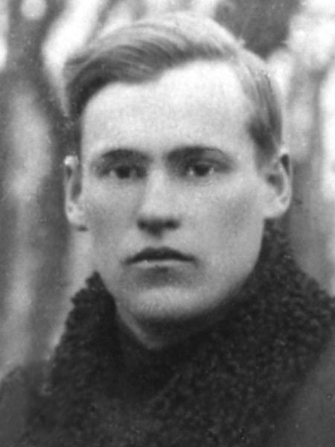
У1943 році Степан Стебельський був війтом у Кузьмині на Бірчанщині. Після того, як йому вдaлося дивом вийти із гестапівської в'язниці, вирішив повністю присвятити себе підпільній визвольній боротьбі в рядах ОУН. Він почав формувати збройне пiдпілля на Посянні.
У червні 1943 Крайовий Провід організовує на західноукраїнських землях чотири вишкільні військові бази: біля Самбора, біля Долини, біля Космача й у Чорному лісі. Степан навчався в одній з них.
Він отримує наказ командування повертатися на Сяноччину, щоб там організувати військову революційну силу.
Невдовзі «Хрін» стає пiдрайоновим провідником ОУН у структурі Перемиської області, а в жовтні 1944 року членом Повітового Проводу ОУН Бірчанщини.
У цьому ж місяці він бере участь у великій битві в Ліщаві Горішній між 500 українськими націоналістами і російським полком НКВД, що нара- ховував 2 500 вояків і 3 танки. Один із танків знищив «Хрін». У цьому бою він був тяжко поранений. Майже pік лікувався у підпільних шпиталях УПА. І хоч одна рука залишалася малорухомою, він знову вступив у стрій, щоб боротися із окупантами.
У 1946 році командування УПА-Захід призначило Степана командиром сотні тактичного відтинку «Лемко». За час перебування на Лемківщині вояки «Хріна» провели 100 боїв, лише 3 з них були оборонними, а всі інші —наступальними.
Навесні 1947 року сотня «Хріна» зробила засідку біля села Яблонки на віце-мінiстра польсько-більшовицького уряду генерала Кароля Сверчевського - відомого ката Лемківщини. Генерал загинув.
Biдділ «Хріна» був одним з найбоєздатніших у всій УПА. Вороги боялися його, як вогню, а серед українців про сотенного ходили легенди.
У результаті ганебної операції «Вісла» Закерзоння фактично було знищене. Основну масу українців було насильно виселено, села спалено. Армія УПА залишилася без харчів і зв'язку. Частина ї відділів ходить на Захід, а частина пробивається в Україну.
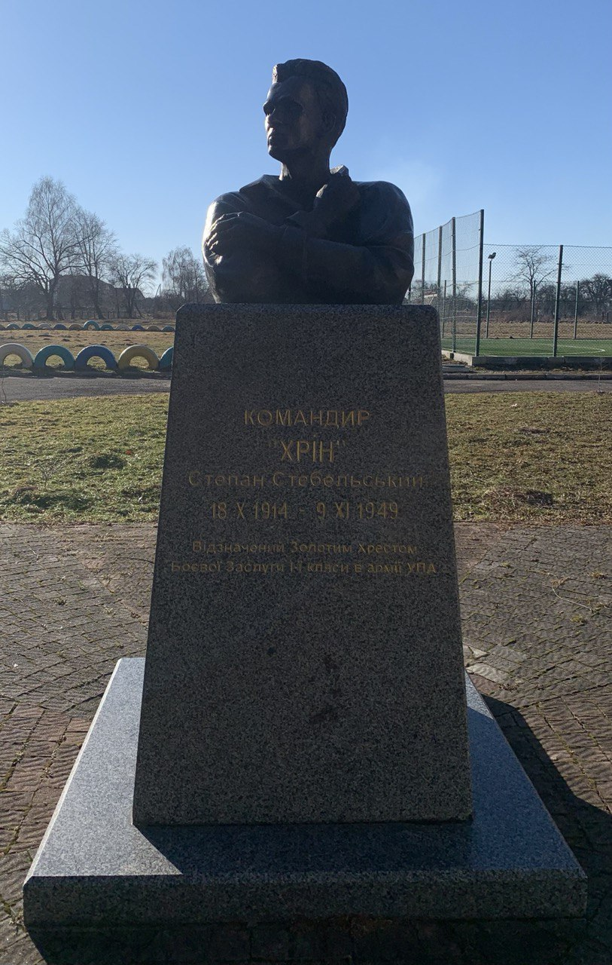
Коли «Хрін» перейшов на українські землі, його призначили командиром «Маківка-24» (на Львівщині).
У квітні 1949 року большевики вислали проти coтень відтинку «Маківка-24» дві дивізії війська, численні відділи прикордонників і МГБ. Навесні, влітку, восени точилися запеклі бої. Ряди повстанців пoрiділи.
9 листопада 1949 року біля села Погорілице (Чехословаччина) загинув і славний командир УПА Степан Стебельський-«Хрін».
28 травня 2006 року на подвір’ї Голинської школи встановлено пам'ятник героєві (скульптор Шум, Торонто). На відкритті були присутні члени родини Стебельських: Iгор Стебельський (племінник, син брата Богдана, професор Віндзорського університету, Канада), Лідія та Юрій Стебельські (племінники, діти брата Романа, які проживають в Україні).

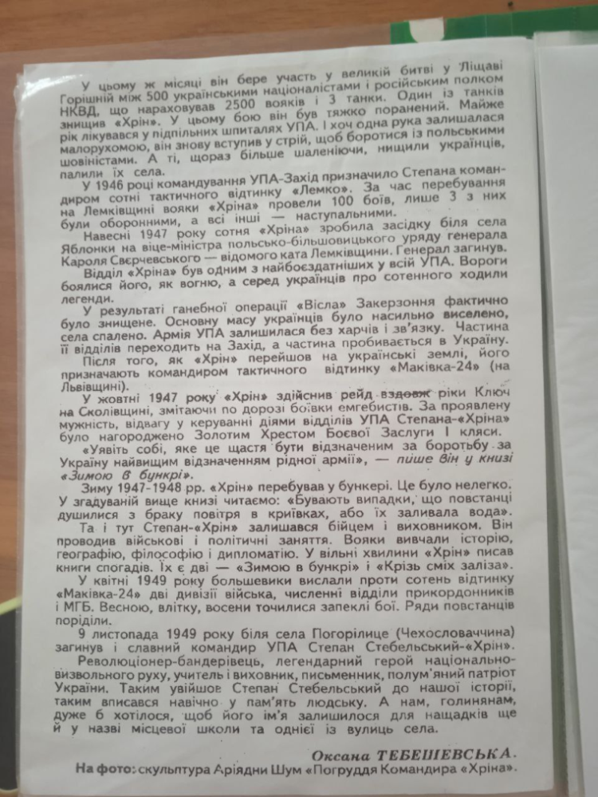
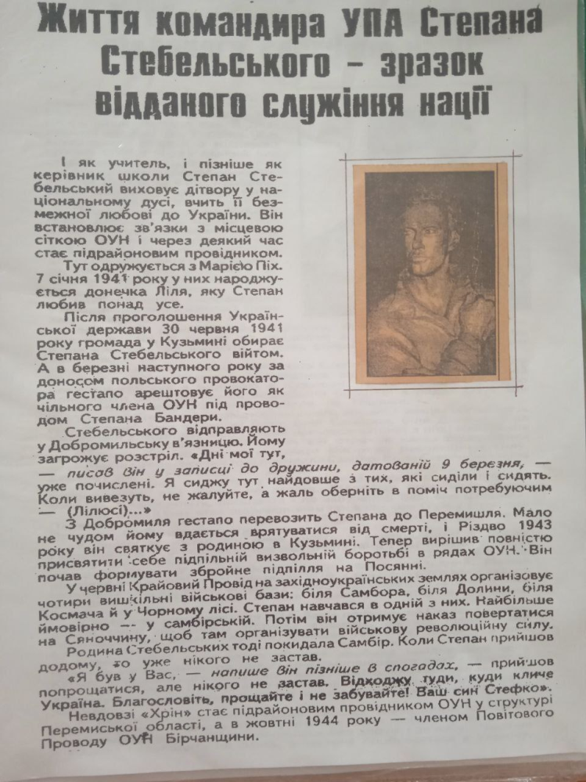
.
Ми дуже пишаємося тим, що живем в селі, багатому на історію. Воно славиться своїми працьовитими і талановитими мешканцями – захисниками рідної землі.

-Слава Україні!
-Героям слава!

